北京临川学校2016~2017下学期六月份月考卷
高二数学
姓名 班
考试范围：
导数定积分30%
统计与统计案例20%
计数原理概率随机变量及其分布20%
推理证明算法复数20%
坐标系与参数方程10%
附加题 解析几何13分
一．选择题：本大题共12小题，每小题5分，共60分．在每小题给出的四个选项中，只有一项是符合题目要求的．
1．复数的虚部为（ ）
A． B． 1 C． D．
2． （ ）
A． B． C． D．

3．一枚硬币连掷5次，则至少一次正面向上的概率为( )
A． B． C． D．
中/华-资*源%库
4．极坐标和参数方程（为参数）所表示的图形分别是( )
A． 直线、圆 B． 直线、椭圆 C． 圆、圆 D． 圆、椭圆

5．若复数，在复平面内的对应点关于虚轴对称，且，则（ ）
A． -2 B． 2 C． D．

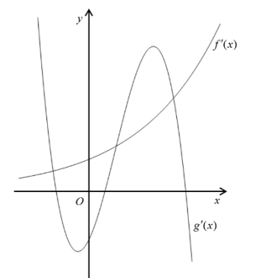
6．定义在上的函数和，其各自导函数和的图象如图所示，则函数极值点的情况是（ ）
A． 只有三个极大值点，无极小值点
B． 有两个极大值点，一个极小值点
C． 有一个极大值点，两个极小值点
D． 无极大值点，只有三个极小值点

7．函数与函数的图象在点的切线相同，则实数的值为（ ）
A． B． C． D． 或
是
输入
输出
开始
结束
否

8．执行如图所示的程序框图，若输入的的值为2，
是
输入
输出
开始
结束
否
则输出的的值为（ ）
A．3 B．126
C．127 D．128

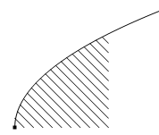
9．在边长为的正方形中任取一点，则点恰好落在正方形与曲线围成的区域内(阴影部分)的概率为（ ）
A． B．
C． D．

10．一排9个座位坐了3个三口之家，若每家人坐在一起，则不同的坐法种数为（ ）
A．3×3！ B．3×(3！)³ C．(3！)⁴ D．9！

11．用0到9这10个数字，可以组成没有重复数字的三位偶数的个数为（ ）
A． B． C． D．

12．若均为正实数，则三个数这三个数中不小于2的数（ ）
A．可以不存在 B．至少有1个 C． 至少有2个 D． 至多有2个

二．填空题：本大题共4小题，每小题5分，共20分．

13．设随机变量$ξ$~N（0，1），若P（$ξ$≥1）=p，则P（－1<$ξ$<0）=______．

14．若（$x^{2}$+$\frac{1}{x^{3}}$）${}^{n}$的展开式的各项系数之和为32，则n= ；
其展开式中的常数项为 （用数字作答）．

15．设函数在区间内导数存在，且有以下数据：
 | 1 | 2 | 3 | 4
 | 2 | 3 | 4 | 1
 | 3 | 4 | 2 | 1
 | 3 | 1 | 4 | 2
 | 2 | 4 | 1 | 3
则曲线在点处的切线方程是 ；
函数在处的导数值是 ．

WWW.ziyuanku.com
$来&源：ziyuanku.com
16．已知平面向量 ，，那么 ；空间向量
，，那么 ．由此推广到 维向量：
，，那么 ．

北京临川学校2016~2017下学期六月份月考卷 高二数学

姓名 班
1 | 2 | 3 | 4 | 5 | 6 | 7 | 8 | 9 | 10 | 11 | 12

13． ． 14． ．
WWW.ziyuanku.com

15． ． 16． ．

三．解答题：本大题共6小题，共70分．解答应写出文字说明，证明过程或演算步骤．
17．（本小题满分12分）
已知函数
（Ⅰ）求函数$f(x)$的单调区间；
（Ⅱ）求函数$f(x)$在区间上的最小值．

$来&源：ziyuanku.com

18．（本小题满分12分）
已知数列满足，$a_{n+1}+a_{n}=\sqrt{n+1}−\sqrt{n−1}$，．
（Ⅰ）求；
（Ⅱ）猜想数列的通项公式，并用数学归纳法证明．

19．（本小题满分12分）
北京市各级各类中小学每年都要进行“学生体质健康测试”，测试总成绩满分为分，规定测试成绩在之间为体质优秀；在之间为体质良好；在之间为体质合格；在之间为体质不合格．
现从某校高三年级的名学生中随机抽取名学生体质健康测试成绩，其茎叶图如下：
9 | 1 | 3 | 5 | 6
8 | 0 | 1 | 1 | 2 | 2 | 3 | 3 | 3 | 4 | 4 | 5 | 6 | 6 | 7 | 7 | 9
7 | 0 | 5 | 6 | 6 | 7 | 9
6 | 4 | 5 | 8
5 | 6

（Ⅰ）试估计该校高三年级体质为优秀的学生人数；
（Ⅱ）根据以上名学生体质健康测试成绩，现采用分层抽样的方法，从体质为优秀和良好的学生中抽取名学生，再从这名学生中选出人．
（ⅰ）求在选出的名学生中至少有名体质为优秀的概率；
（ⅱ）记为在选出的名学生中体质为良好的人数，求的分布列及数学期望．
中/华-资*源%库

20．（本小题满分12分）
小明计划在8月11日至8月20日期间游览某主题公园．根据旅游局统计数据，该主题公园在此期间“游览舒适度”（即在园人数与景区主管部门核定的最大瞬时容量之比，40%以下为舒适，40%—60%为一般，60%以上为拥挤）情况如图所示．小明随机选择8月11日至8月19日中的某一天到达该主题公园，并游览2天.
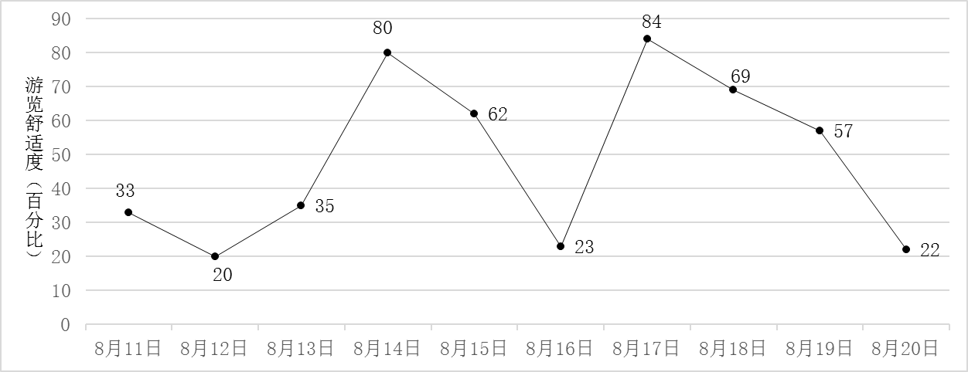
（Ⅰ）求小明连续两天都遇上拥挤的概率；
（Ⅱ）设是小明游览期间遇上舒适的天数，求的分布列和数学期望；
（Ⅲ）由图判断从哪天开始连续三天游览舒适度的方差最大？（结论不要求证明）

21．（本小题满分12分）
已知函数，其中．
（Ⅰ）求证：当时，函数没有极值点；
（Ⅱ）求函数的单调增区间．

中/华-资*源%库

22．（本小题满分10分）
已知曲线C：＋＝1，直线l：(t为参数)．

(1)写出曲线C的参数方程，直线l的普通方程；
(2)过曲线C上任意一点P作与l夹角为30°的直线，交l于点A，求|PA|的最大值与最小值．

附加题 （本小题满分13分）
已知椭圆$E:$$\frac{x^{2}}{a^{2}}+\frac{y^{2}}{b^{2}}=1\left(a>b>0\right)$经过点，其离心率$e=\frac{1}{2}$.
（Ⅰ）求椭圆$E$的方程；
（Ⅱ）设动直线$l:y=\text{kx}+m$与椭圆$C$相切，切点为$T$，且$l$与直线$x=−4$相交于点$S$.
试问：在$x$轴上是否存在一定点，使得以$\text{ST}$为直径的圆恒过该定点？若存在，求出该
点的坐标；若不存在，请说明理由

